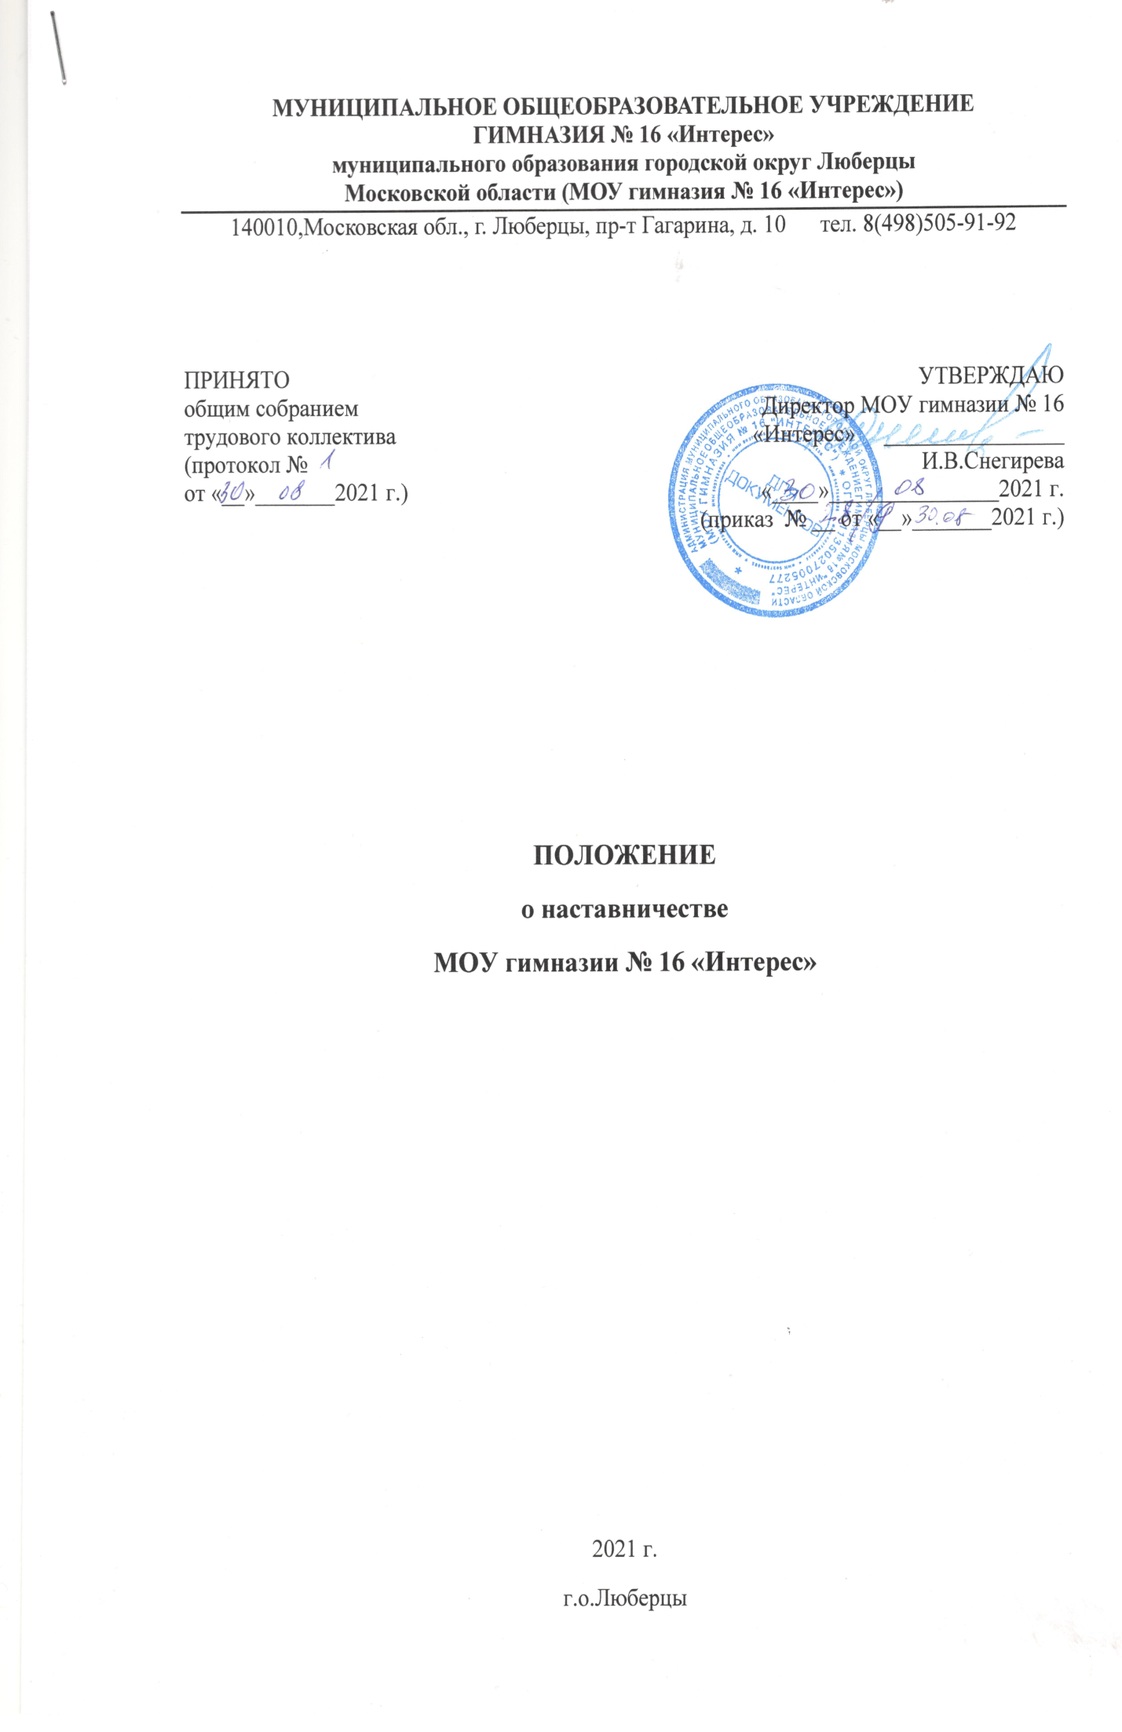

1. Общие положения

1.1. Наставничество в МОУ гимназии № 16 «Интерес» — разновидность индивидуальной методической работы с вновь принятыми в МОУ гимназию № 16 «Интерес» воспитателями и другими педагогическими работниками, имеющими стаж педагогической деятельности в образовательных учреждениях до трех дет, или со специалистами, назначенными на должность, по которой они не имеют опыта работы.
Наставник — опытный педагог, обладающий высокими профессиональными и нравственными качествами, знаниями в области методики дошкольного воспитания.
Молодой специалист — начинающий воспитатель (или другой педагогический работник), как правило, овладевший знаниями основ педагогики по программе педагогического колледжа или вуза, прошедший профессиональную переподготовку по направлению «Дошкольное воспитание», проявивший желание и склонность к дальнейшему совершенствованию своих навыков и умений. Он повышает свою квалификацию под непосредственным руководством наставника по согласованному плану профессионального становления.
1.2. Наставничество предусматривает систематическую индивидуальную работу опытного педагога (наставника) по развитию у молодого специалиста необходимых навыков и умений ведения педагогической деятельности, оно призвано наиболее глубоко и всесторонне развивать имеющиеся у молодого специалиста знания в области дошкольного образования (или предметной специализации), методики дошкольного воспитания.
1.3. Правовой основой наставничества в МОУ гимназии № 16 «Интерес» являются настоящее положение, нормативные акты Министерства образования Московской области, регламентирующие вопросы профессиональной подготовки воспитателей и специалистов образовательных учреждений, локальные акты МОУ гимназии № 16 «Интерес».

2. Цели и задачи наставничества.

2.1. Целью наставничества в МОУ гимназии № 16 «Интерес» является оказание помощи молодым воспитателям (специалистам) в их профессиональном становлении, а также реализация идеи социально-педагогического партнерства.
2.2. Основными задачами наставничества в МОУ гимназии № 16 «Интерес» являются:
— привитие молодым специалистам интереса к педагогической деятельности и закрепление воспитателей и других педагогических работников в МОУ гимназии № 16 «Интерес»;
— ускорение процесса профессионального становления молодого специалиста и развитие способности самостоятельно и качественно выполнять возложенные на него обязанности по занимаемой должности;
- формирование профессиональных качеств молодого педагога как личности, адаптированной к современной социокультурной ситуации;
- формирование системного подхода начинающих педагогов к анализу и планированию своей деятельности;
- укрепление традиций, направленных на сближение, взаимопонимание и созидательную деятельность всех участников образовательного процесса и реализацию идеи социального партнерства;
- удовлетворение потребностей педагогов в неформальном профессиональном общении;
- формирование потребности в непрерывном профессиональном совершенствовании;
- адаптация к корпоративной культуре, усвоение лучших традиций коллектива и правил поведения в МОУ гимназии № 16 «Интерес» , сознательного и творческого отношения к выполнению своих должностных обязанностей.
3. Организационные основы наставничества.

3.1. Руководство деятельностью наставников осуществляет старший воспитатель.
3.2. Наставник подбирается из наиболее подготовленных воспитателей (или специалистов), обладающих высоким уровнем профессиональной подготовки, коммуникативными навыками и гибкостью в общении, имеющих опыт воспитательной и методической работы, стабильные показатели в работе, богатый жизненный опыт, способность и готовность делиться профессиональным опытом, системное представление об организации работы в едином образовательном пространстве, стаж педагогической деятельности не менее двух лет по данному направлению. Наставник должен обладать способностями к воспитательной работе и может иметь одновременно не более двух наставляемых молодых специалистов.
3.3. Назначение наставника производится при обоюдном согласии предполагаемого наставника и молодого специалиста, за которым он будет закреплен. Как правило, наставник прикрепляется к молодому специалисту на срок не менее одного года
3.4. Наставничество может устанавливаться над следующими категориями сотрудников МОУ гимназии № 16 «Интерес»:
- впервые принятыми воспитателями (специалистами), не имеющими трудового стажа педагогической деятельности в дошкольных образовательных учреждениях;
- выпускниками очных высших и средних специальных учебных заведений;
- выпускниками непедагогических профессиональных образовательных учреждений завершивших очное, заочное или вечернее обучение или прошедшие профессиональную переподготовку, не имеющими трудового стажа педагогической деятельности в образовательных учреждениях;
- педагогическими работниками, переведенными на другую работу, если выполнение ими служебных обязанностей требует расширения и углубления профессиональных знаний и овладения новыми практическими навыками;
- воспитателями, нуждающимися в дополнительной подготовке для работы с детьми по инновационным технологиям.
3.6. Замена наставника производится в случаях:
— увольнения наставника;
— перевода на другую работу наставляемого или наставника;
— привлечения наставника к дисциплинарной ответственности;
— психологической несовместимости наставника и наставляемого.
3.7. Показателями оценки эффективности работы наставника является выполнение целей и задач молодым воспитателем (или других педагогических работником) в период наставничества.
3.8. За успешную работу наставник отмечается по действующей в МОУ гимназии № 16 «Интерес» системе поощрения.

4. Обязанности наставника:

— знать требования законодательства в сфере образования, ведомственных нормативных актов, определяющих права и обязанности молодого специалиста по занимаемой должности;
— разрабатывать совместно с молодым специалистом план профессионального становления последнего с учетом уровня его интеллектуального развития, педагогической, методической и профессиональной подготовки;
— изучать деловые и нравственные качества молодого специалиста, его отношение к организации детской деятельности, коллективу, детям и их родителям, увлечения, наклонности, круг досугового чтения;
— знакомить молодого специалиста с пространственно-предметной развивающей средой дошкольного отделения;
— оказывать необходимую помощь, контролировать и оценивать самостоятельное прове-дение молодым специалистом организованной образовательной деятельности, режимных моментов, досуговых мероприятий;
- определять совместно с молодым специалистом тему самообразования;
- оказывать молодому специалисту индивидуальную помощь в овладении педагогической профессией, практическими приемами и способами качественной организации детской деятельности в соответствии с программой стахировочной площадки;
- личным примером развивать положительные качества молодого специалиста, корректировать его поведение в коллективе, привлекать к участию в общественной жизни коллектива, содействовать развитию общекультурного и профессионального кругозора;
— участвовать в обсуждении вопросов, связанных с педагогической и общественной деятельностью молодого специалиста, вносить предложения о его поощрении или применении мер воспитательного и дисциплинарного воздействия;
— периодически докладывать директору МОУ гимназии № 16 «Интерес» о процессе адаптации молодого специалиста, результатах его труда;
— подводить итоги профессиональной адаптации молодого специалиста, составлять отчет по итогам наставничества с заключением о результатах прохождения адаптации, с предложениями по дальнейшей работе молодого специалиста.

5. Права наставника:

- с согласия старшего воспитателя подключать для дополнительного обучения молодого специалиста других сотрудников МОУ гимназии № 16 «Интерес»;
- требовать рабочие отчеты у молодого специалиста как в устной, так и в письменной форме.

6. Обязанности молодого специалиста.

6.1. В период наставничества молодой специалист обязан:
— изучать Закон «Об образовании в Российской Федерации», нормативные акты, определяющие его профессиональную деятельность, структуру, штаты, особенности деятельности МОУ гимназии № 16 «Интерес» и функциональные обязанности по занимаемой должности;
— выполнять план профессионального становления в установленные сроки;
— постоянно работать над повышением профессионального мастерства, овладевать прак-тическими навыками по занимаемой должности;
— учиться у наставника передовым методам и формам работы, правильно строить свои взаимоотношения с ним;
— совершенствовать свой профессиональный и культурный уровень;
— периодически отчитываться о своей работе перед наставником и старшим воспитате-лем в соответствии с программой стажировочной площадки.

7. Права молодого специалиста.

Молодой специалист имеет право:
— вносить на рассмотрение администрации предложения по совершенствованию работы, связанной с наставничеством;
— защищать профессиональную честь и достоинство;
— посещать внешние организации по вопросам, связанным с педагогической деятель-ностью.

8. Руководство работой наставника.

8.1. Организация работы наставников и контроль за их деятельностью возлагается на старшего воспитателя.
8.2. Старший воспитатель обязан:
— создать необходимые условия для совместной работы молодого специалиста с закреп-ленным за ним наставником;
— организовать обучение наставников передовым формам и методам индивидуальной ра-боты, оказывать им методическую и практическую помощь в составлении планов работы с молодыми специалистами;
— изучить, обобщить и распространить положительный опыт организации наставничес-тва в МОУ гимназии № 16 «Интерес».

9. Документы, регламентирующие наставничество.

9.1. К документам, регламентирующим деятельность наставников, относятся:
— локальные акты МОУ гимназии № 16 «Интерес»;
— планы работы наставников;
—протоколы заседаний группы наставников, на которых рассматривались вопросы наставничества;
- протоколы наблюдения за работой молодых специалистов в соответствии с программой стажировочной площадки;
- протоколы взаимопосещений ООД и режимных моментов в группах;
- отчеты о проделанной работе;
— методические рекомендации и обзоры по передовому опыту проведения работы по наставничеству.

